МИНИСТЕРСТВО ОБРАЗОВАНИЯ И НАУКИ РОССИЙСКОЙ ФЕДЕРАЦИИ

Федеральное государственное бюджетное образовательное учреждение

высшего профессионального образования

**«Вятский государственный университет»**

Факультет автоматики и вычислительной техники

Кафедра электронных вычислительных машин

Отчет

Лабораторная работа по дисциплине

«Проектирование цифровых устройств»

Выполнил студент группы ИВТ-21______________________/Боров К.Э./

Проверил преподаватель_______________________________/Клюкин В.Л./

Киров 2022

**Задание:**

Разработать операционную часть АЛУ для реализации следующих операций в САПР Quartus:

* + умножение чисел в 2СС с порядками с плавающей запятой в дополнительном коде 2 способом
  + операция “или-не”
  + операция “декремент”

**Ход работы:**

Словесное описание алгоритма умножения:

1. Принять и проверить множимое на равенство 0. Если оно равно 0, то сформировать результат 0, перейти к п.10. В противном случае перейти к п.2.
2. Принять и проверить множитель на равенство 0. Если он равен 0, то сформировать результат 0, перейти к п.10. В противном случае перейти к п.3.
3. Сложить порядки в дополнительном коде.
4. Проверить сумму порядков на возникновение ситуации ПРС, ПМР и временного ПРС.

* если отсутствует единица переноса и получена единица в старшем разряде результирующего порядка, то это ПРС.ПРС истинно, если хотя бы один из оставшихся разрядов не 0. Если возникло, то необходимо зафиксировать его появление и перейти к п. 11.
* если в старшем разряде, равном единице, не образовалась единица переноса, но все разряды порядка за исключением старшего равны 0, то зафиксировать временное ПРС и продолжить выполнение алгоритма.
* если в старшем разряде результирующего порядка 1 или 0 и получена единица переноса, то это ПМР. Зафиксировать её появление и сформировать результат равный 0, перейти к п.10.

1. Проанализировать младший разряд множителя.

* Если цифра множителя «1», то необходимо прибавить множимое к накопленной сумме частичных произведений.
* Если цифра множителя «0», перейти к п.6.

1. Сдвинуть множитель на один разряд вправо, а множимое на один разряд влево, заполняя 0.
2. Если все разряды мантиссы множителя были рассмотрены, перейти к п.8, иначе перейти к п. 5.
3. Произвести поправку множимым.

* если множитель положительный, то поправку производить не нужно
* если множитель отрицателен, то из псевдопроизведения вычитается множимое в ДК.

1. Проверить необходимость нормализации результата.

* если произведение не нормализовано, провести нормализацию результата: сдвинуть псевдопроизведение на 1 разряд влево, вычесть “1” из порядка псевдопроизведения. При этом, если ранее было зафиксировано временное ПРС, оно устраняется.
* если после нормализации мантиссы произошло ПМР, нужно зафиксировать её появление и сформировать результат равный «0» и перейти к п. 10.
* если результат нормализован и зафиксировано временное ПРС. то установить признак ПРС и перейти к п. 11.

1. Вывести результат(отдельно определять знак не требуется, так как умножение выполняется со знаками).
2. Конец операции.

Словесное описание алгоритма операции “или-не”:

1. Считать первый операнд.
2. Считать второй операнд.
3. Выполнить побитовую операцию ИЛИ над операндами.
4. Инвертировать полученный результат.
5. Проверить результат на равенство нулю и установить флаг равенства нулю.
6. Установить флаг знака результата.
7. Вывести результат.

Словесное описание алгоритма операции “декремент”:

1. Считать операнд.

2. Вычесть из порядка порядок равный 11..11.

2. Если модуль полученного числа больше 22, то фиксируется ПРС.

3. Если порядок операнда положительный, то он уменьшается на 1, а мантисса “единицы ”сдвигается вправо, до того момента, пока мантисса не будет равна 0. Если порядок операнда отрицательный, то он увеличивается на 1, а мантисса числа сдвигается вправо, до того момента пока мантисса не будет равна 0 .

4. Сложить мантиссу операнда и мантиссу “единицы”.

5. Если возникло ПРС мантисс, выполняется денормализация (порядок увеличивается на 1, мантисса сдвигается вправо)

6. Если результат вычитания мантисс денормализован (знаковый разряд и старший цифровой разряд равны), выполняется нормализация (порядок уменьшается на 1, мантисса сдвигается влево). Если результат нормализован, перейти к 8.

7. Если мантисса равна нулю, то обнулить регистры.

8. Выдать результат.

**Функциональные схемы:**

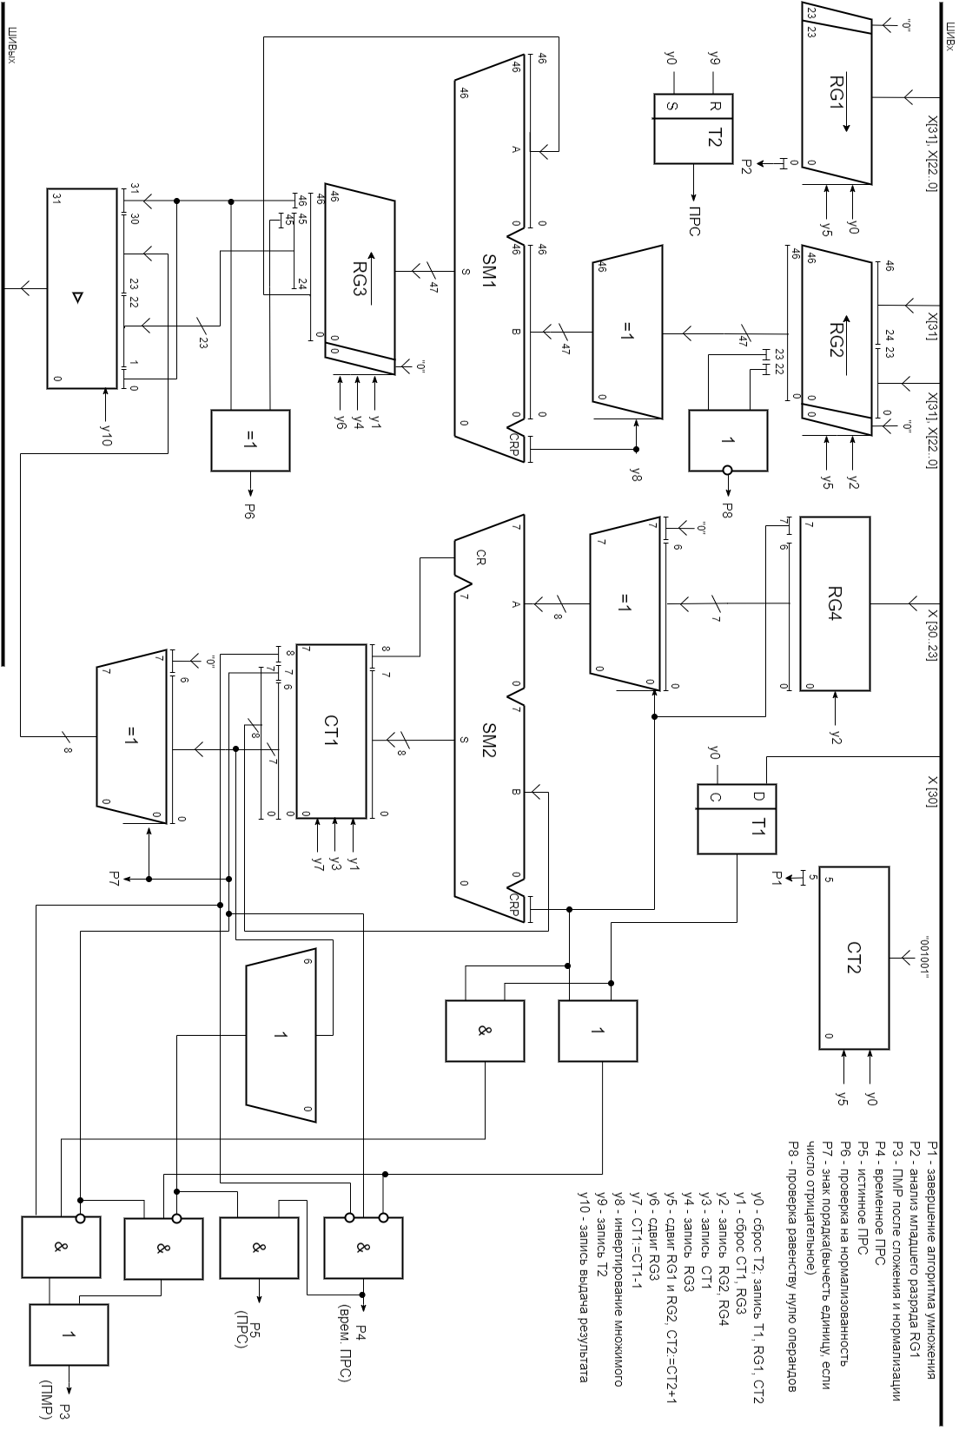

Рисунок 1 – Функциональная схема операции умножения

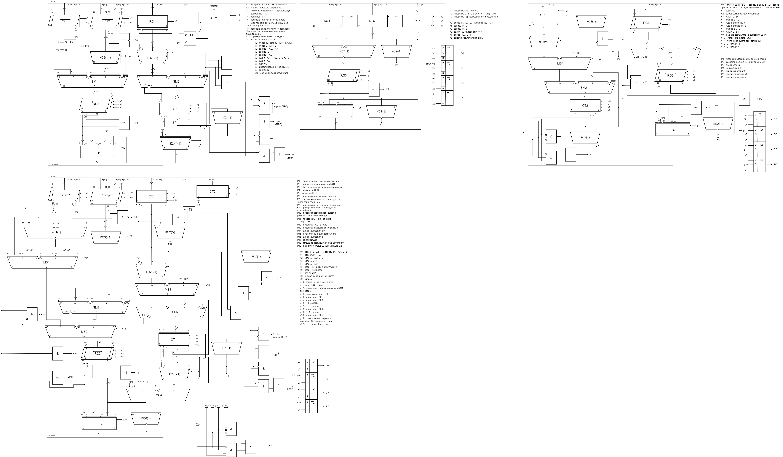

Рисунок 2 – Функциональная схема логической операции “или-не”



Рисунок 3 – Функциональная схема операции “декремент”



Рисунок 4 – Объединённая функциональная схема

**Содержательные графические схемы:**

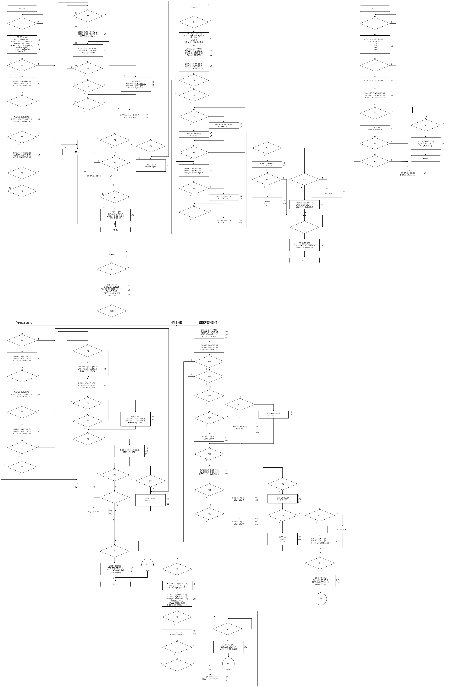

Рисунок 5 – Содержательная ГСА операции умножения



Рисунок 5 – Содержательные ГСА операций “декремент” и “или-не”

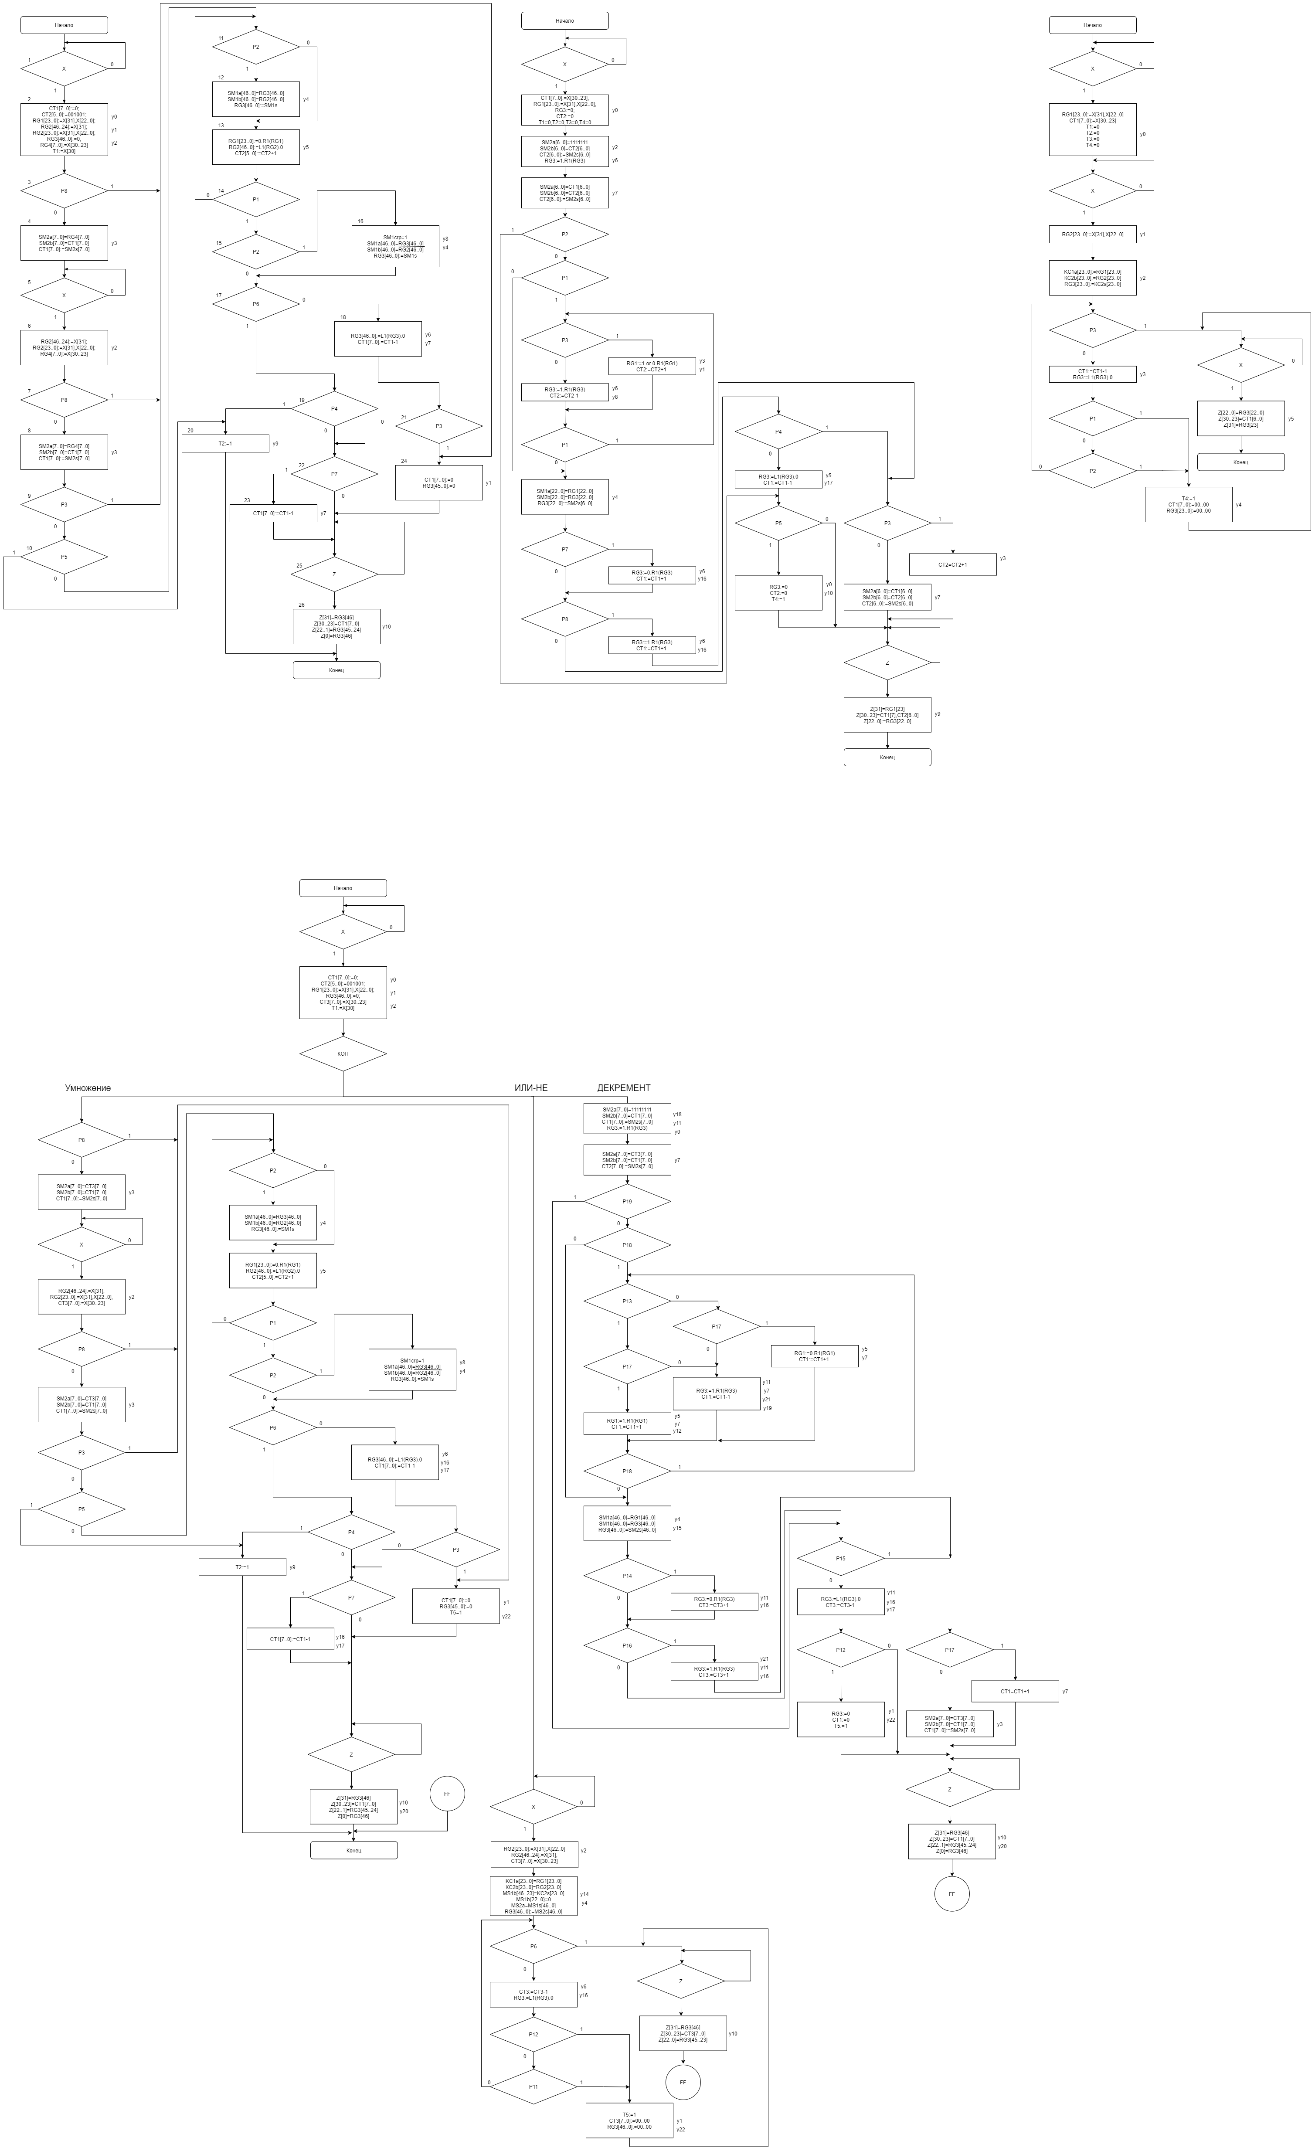

Рисунок 6 – Объединённая содержательная ГСА

**Экранные формы:**

Объединённая функциональная схема ОА в САПР Quartus представлена на рисунках 7 и 8.

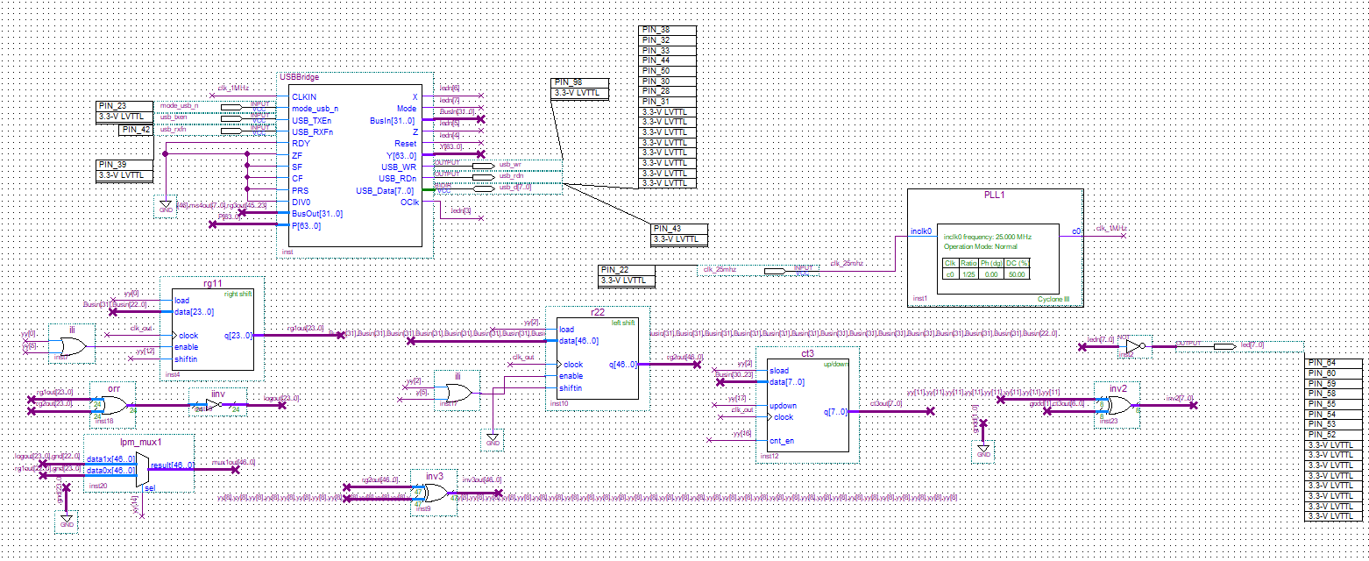

Рисунок 7 - Функциональная схема автомата

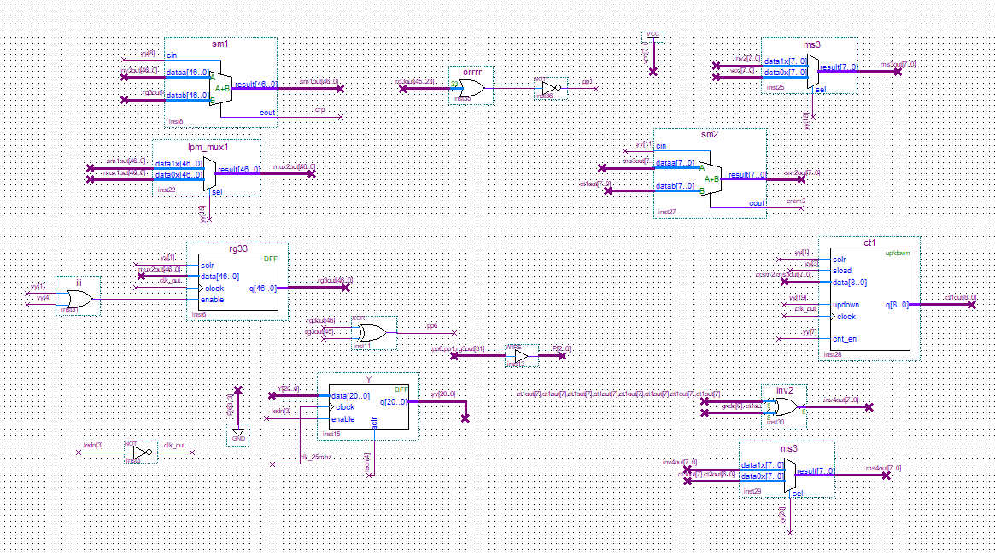

Рисунок 8 - Функциональная схема автомата

**Вывод:**

В ходе выполнения лабораторных работ была реализована в САПР Quartus операционная часть АЛУ следующих операций: умножение чисел в 2СС с порядками с плавающей запятой в дополнительном коде 2 способом, операция “или-не”, операция “декремент”. Разработаны ГСА для управления данными функциональными схемами. Разработана объединенная функциональная схема, а также граф-схема алгоритма.